HYDRO-PRO Värmepump för swimmingpool
SERVICEMANUAL

INDEX
1. Specifikationer
2. Dimensioner
3. Installation
4. Tillbehör
5. Elektriska ledningar
6. Initial uppstart av enheten
7. Drift av skärmkontroll
8. Installation av körningsdata
9. Felsökning
10. Sprängskiss och underhåll

Tack för att du använder HYDRO-PRO värmepump för swimmingpool. Enheten kommer att värma upp ditt poolvatten och hålla dess temperatur konstant när luftens omgivningstemperatur är -5 till 43 ℃.

OBSERVERA: Denna manual innehåller all nödvändig information för användning och installation av din värmepump.
Installatören måste studera manualen och noggrant följa instruktionerna för användning, implementering och produktsäkerhet.
Installatören är ansvarig för installationen av produkten och för att tillverkarens anvisningar och föreskrifter följs i praktiken. Brist på efterlevnad av denna manual innebär att garantin upphör att gälla.
Tillverkaren frånsäger sig allt ansvar för skador som orsakats av människor, föremål och de fel som beror på bristfällig installation. All användning som inte sker i överensstämmelse med tillverkningens syfte kommer att anses vara farlig.
.

VARNING: Töm alltid värmepumpen på vatten under vintern eller när omgivningstemperaturen sjunker till under 0℃, annars kommer titanvärmeväxlaren att skadas på grund av att den fryser. Om detta sker upphör garantin att gälla.

VARNING: Koppla alltid bort strömförsörjningen om du ska öppna kabinetten och vidröra värmepumpens insida eftersom det finns högspänningsström inuti.

VARNING: Förvara skärmstyrenheten på ett torrt ställe, eller förslut tätningskåpan väl för att skydda skärmstyrenheten mot fukt.

- Specifikationer
  - Tekniska data Hydro-Pro+ Premium värmepumpar
Enhet Hydro-Pro | Modell | 5 | 7 | 10 | 13 | 18 | 22 | 22T | 26T
Delnummer |  | 7008324 | 7008317 | 7008318 | 7008319 | 7008320 | 7008321 | 7008322 | 7008323
Värmekapacitet A27/W27 | kW | 5 | 7 | 10 | 13 | 18 | 22 | 22 | 26
 | BTU/h | 17000 | 23500 | 34000 | 44300 | 61000 | 75000 | 75000 | 88700
Värmekapacitet A15/W26 | kW | 3.7 | 4.3 | 6.5 | 8.2 | 10.8 | 14.5 | 14.5 | 16.5
 | BTU/h | 12500 | 14500 | 22000 | 28000 | 36000 | 49500 | 49500 | 56000
Kylningskapacitet A35/W27 | kW | 2.8 | 3.5 | 5 | 7 | 9 | 11 | 11 | 15
 | BTU/h | 9500 | 12000 | 17000 | 24000 | 30500 | 37500 | 37500 | 51000
Ineffekt | kW | 0.93 | 1.02 | 1.48 | 1.86 | 2.51 | 3.45 | 3.45 | 3.93
Maximal volym (god isolering) | m³ | 20 | 30 | 45 | 60 | 85 | 120 | 120 | 140
Driftström | A | 4.1 | 4.7 | 7 | 9.1 | 11.4 | 15 | 6.6 | 7.7
Maximal ström | A | 4.9 | 5.6 | 8.4 | 11 | 13.7 | 18 | 8.4 | 10
COP vid A27/W27 | W/W | 5.8 | 5.9 | 6.2 | 6 | 6.1 | 5.9 | 5.9 | 5.8
COP vid A15/W26 | W/W | 4 | 4.2 | 4.4 | 4.4 | 4.3 | 4.2 | 4.2 | 4.2
Strömförsörjning | V/Ph/Hz | 220-240/1/50 |  |  |  |  | 380/3/50
Styrenhet | Elektrisk
Kondensor | Titanvärmeväxlare
Kompressorkvantitet |  | 1
Kompressortyp |  | Rotary |  |  |  | Scroll
Köldmedium |  | R410a
Luftflöde | m³/h | 1600 | 2300 | 2300 | 2800 | 3500 | 3500 | 3500 | 5600
Fläktkvantitet |  | 1
Fläktineffekt | W | 68 | 80 | 80 | 120 | 200 | 200 | 200 | 300
Ventilatorhastighet | RPM | 830~870
Fläkthastighet |  | Horisontell |  |  |  |  | Vertikal
Bullernivå (10m) | dB(A) | 39 | 40 | 40 | 43 | 44 | 47 | 47 | 50
Bullernivå (1m) | dB(A) | 48 | 49 | 49 | 52 | 53 | 56 | 56 | 59
Vattenanslutning | mm | 50
Nominal water low | m³/h | 2.5 | 2.5 | 2.8 | 3.5 | 4.6 | 6.2 | 6.2 | 7.1
Maximal tryckförlust | kPa | 12 | 12 | 12 | 15 | 16 | 18 | 18 | 18
Nettodimensioner | L/W/H | 750/290/500 | 930/350/550 |  | 1000/360/620 | 1045/410/855 | 865/685/910
Fraktdimensioner | L/W/H | 850/330/540 | 1060/380/590 |  | 1120/380/660 | 1165/430/995 | 885*740*1050
Nettovikt/fraktvikt | Kg | 36/38 | 44/47 | 49/52 | 63/67 | 100/110 | 125/135 | 125/135 | 150/160

* Ovanstående data kan förändras utan föregående varning.

2. Dimension

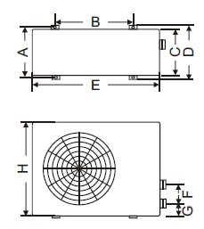
Models | 5 | 7&10 | 13 | 18
A | 273 | 330 | 330 | 440
B | 423 | 680 | 655 | 759
C | 260 | 280 | 300 | 420
D | 293 | 360 | 360 | 470
E | 747 | 930 | 1000 | 1110
F | 210 | 230 | 340 | 300
G | 83 | 83 | 83 | 83
H | 470 | 520 | 590 | 660
Unit:mm
Vertical 22, 22T & 26 T

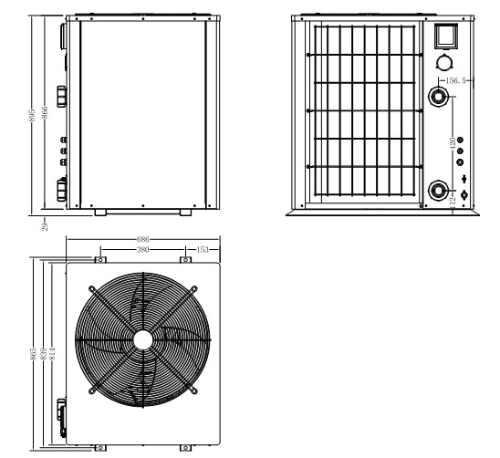 Unit:mm
3. Installation
3.1 Installationsillustration
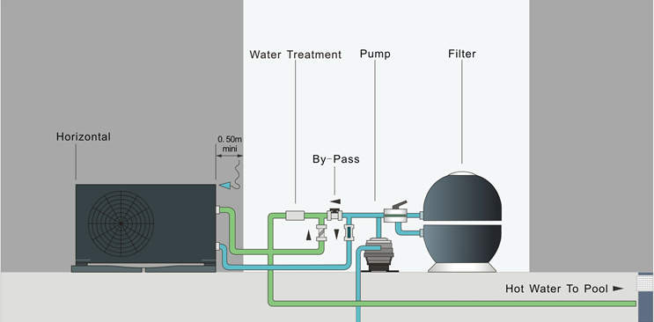

OBS: Fabriken tillhandahåller endast värmepumpenheten. Övriga objekt på bilden är nödvändiga reservdelar till vattensystemet som tillhandahålls av användare eller installatörer.

3.2 Installation

(1) Enheten är avsedd för utomhusanvändning på platser med god ventilation. Recirkulering av kall utloppsluft tillbaka till förångarslingan kommer att kraftigt minska enhetens värmekapacitet och effektivitet, vilket upphäver kompressorns garanti.

(2) Enheten kan installeras nästan var som helst utomhus. För att uppnå bra prestanda måste tre kriterier uppfyllas:
a) Bra ventilation
b) Stabil och pålitlig strömförsörjning
c) System för återanvändning av vatten
Till skillnad från vid användning av en gasdriven vattenvärmare skadas inte miljön och installationen är problemfri på blåsiga platser.

(3) Enheten får inte installeras på platser med begränsad ventilation eller placeras i buskage där luftintaget blockeras.
Sådana platser kan blockera enhetens kontinuerliga tillförsel av frisk luft. När årstiderna skiftar kan det fastna löv på förångaren, vilket kommer att minska dess effektivitet och negativt påverka dess livslängd.

(4) Användning av bypass rekommenderas för att få möjlighet att kontrollera systemets flöde och isolera kretsarna vid ingrepp.
(5) Kontrollera om swimmingpoolpumpen kör med det nödvändiga flödet i m3 till värmepumpen

(6) Bilden nedan visar minsta nödvändiga avstånd på varje sida av poolens uppvärmningsenhet.
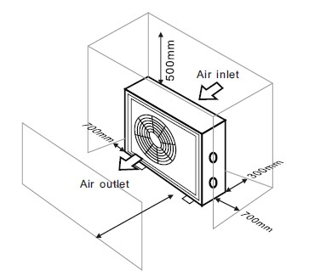
(7) Normalt rekommenderas att pooluppvärmningspumpen installeras nära swimmingpoolen på mindre än 10 meters avstånd. Om avståndet är för långt kommer rörsystemet att orsaka större värmeförluster. Det kommer då att bli nödvändigt med en pump som är tillräckligt kraftull för vattenflödet.

(8) För att få ut bästa möjliga värmeväxling av värmepumpenheten ska det normala värmeflödet matcha det som rekommenderas i specifikationerna.

(9) När enheten är igång kommer kondensationsvatten att släppas ut från botten.

(10) Om vattentrycket överstiger 10 kPa, eller om vattenflödet överstiger 11 ​​kubikmeter genom värmeväxlaren, är det nödvändigt att installera bypass-rör i vattensystemet.

3.3 Placeringen av produkter med kemi till ditt system är också kritisk för uppvärmarens livslängd.
Om en automatisk klormaskin eller brominering används måste den placeras nedströms från värmaren.

4. Tillbehör
4.1 Tillbehörslista
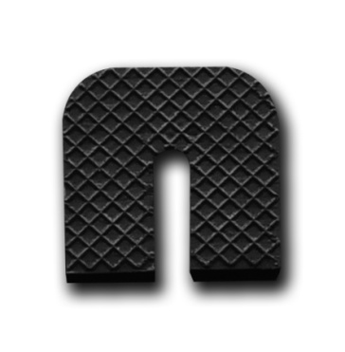  Anti-vibrationsbas, 4 st | 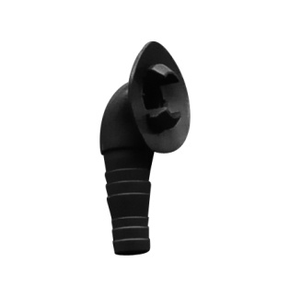  Tömningsjet, 2 st | 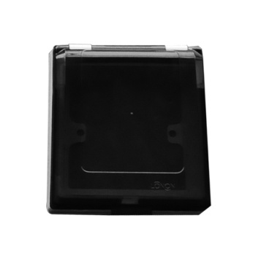  Vattentät låda, 1 st
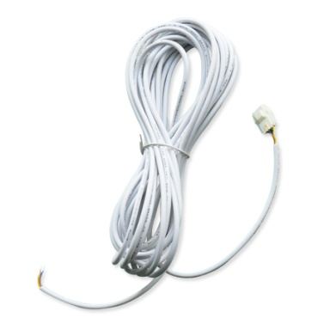  10M Signalkabel, 1 st | 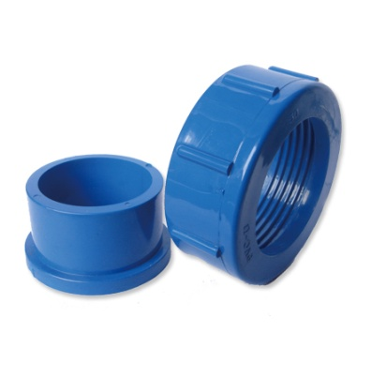  Montering för vattenanslutning, 2 set

4.2 Installation av tillbehör

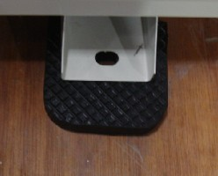 | Antivibrationsbas  1. Ta 4 antivibrationsbaser  2. Placera dem en och en under maskinen som visat på bilden.
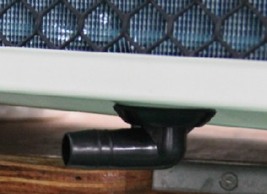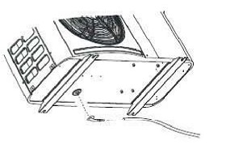 | Tömningsjet  1. Installera tömningsjet under bottenplattan.  2. Anslut ett vattenrör för att tömma ut vattnet.  Obs: Lyft på värmepumpen vid installationen. Vält aldrig värmepumpen eftersom det kan skada kompressorn.
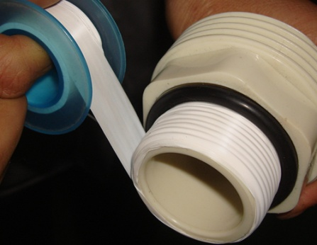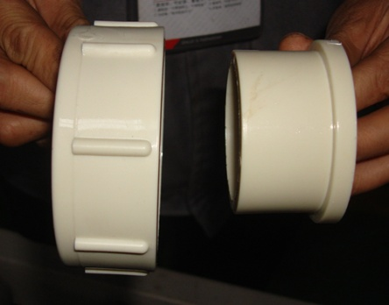  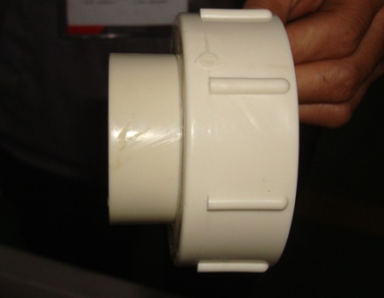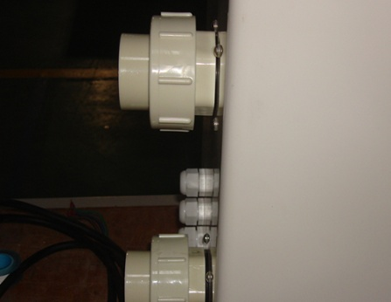 | Vatteninlopps- & -utloppsförgrening  1. Använd rörtejpen för att ansluta förgrening för vatteninloppet & -utloppet på vattenpumpen.  2. Installera de två fogarna som visat på bilden.  3. Skruva på dem på förgreningen för vatteninloppet- & utloppet
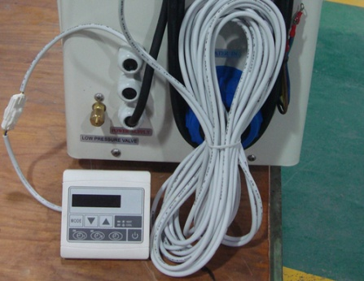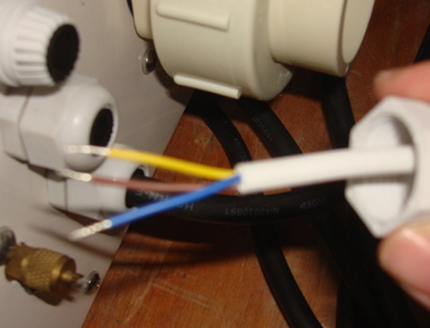  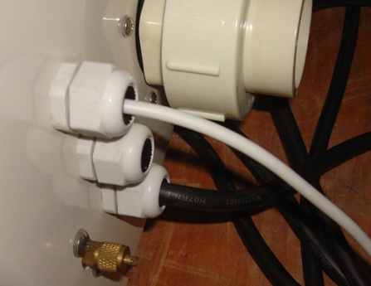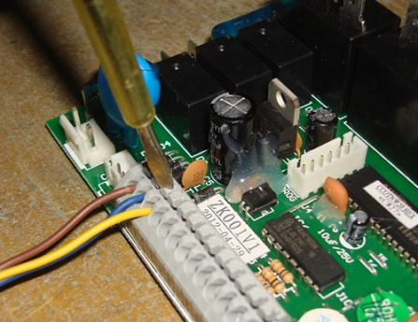 | 10M signalkabel  1. Fäst ena änden av 10M signalkabeln och anslut till kontrollenheten.  2. Den andra änden dras igenom hålet, som visat på den tredje bilden.  3. Anslut till PC-kretskortet inuti maskinen: den bruna --- första fogen; den blå --- andra fogen; den gula --- tredje fogen.
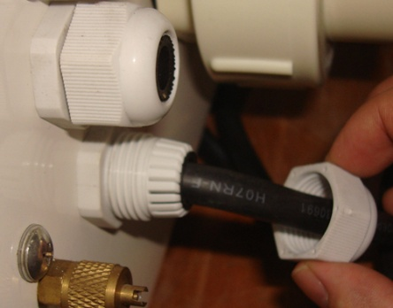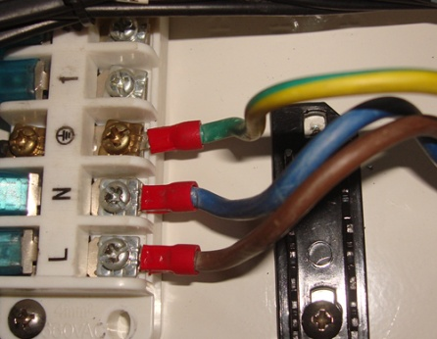 | Kabeldragning  1. Anslut strömkabeln genom det vita hålet, som visat på bilden.  2. Fixera den andra sidan i fogarna på insidan av ellådan.
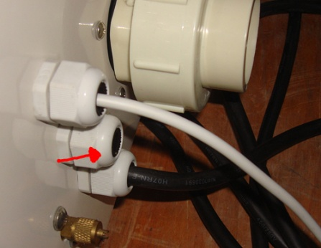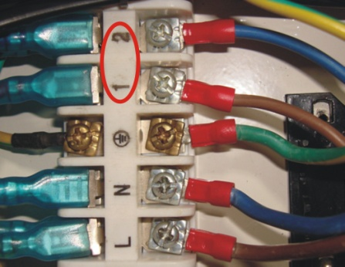 | Vattenpumpskablar  1. Anslut vattenpumpskablarna genom det vita markerade hålet.  2. Fäst den andra änden på fogarna inuti ellådan.

5. Kopplingsschema
5.1 VÄRMEPUMP FÖR SWIMMINGPOOL KRETSSCHEMA-1
Hydro-pro 5/7/10
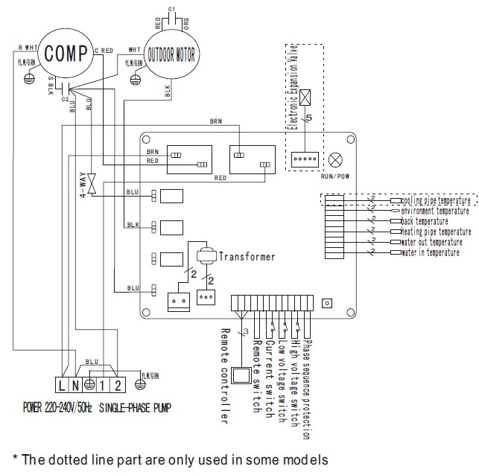

- Delarna med streckade linjer används endast i vissa modeller.

5.2 VÄRMEPUMP FÖR SWIMMINGPOOL KRETSSCHEMA-2
Hydro-pro 13/18
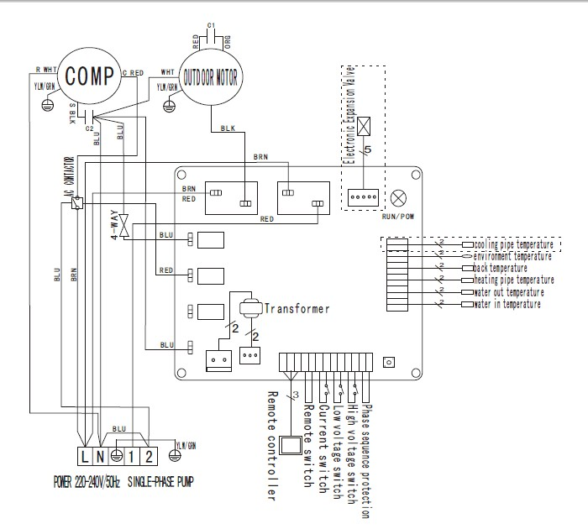
- Delarna med streckade linjer används endast i vissa modeller.

5.3 VÄRMEPUMP FÖR SWIMMINGPOOL KRETSSCHEMA-3
Hydro-pro 22
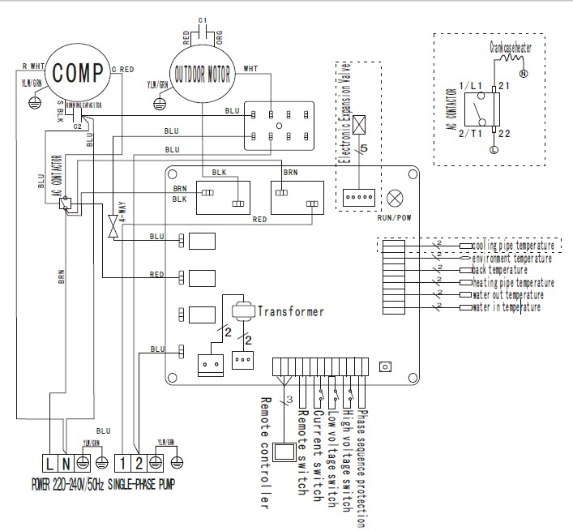
- Delarna med streckade linjer används endast i vissa modeller.

5.4 VÄRMEPUMP FÖR SWIMMINGPOOL KRETSSCHEMA-4
22T/30T
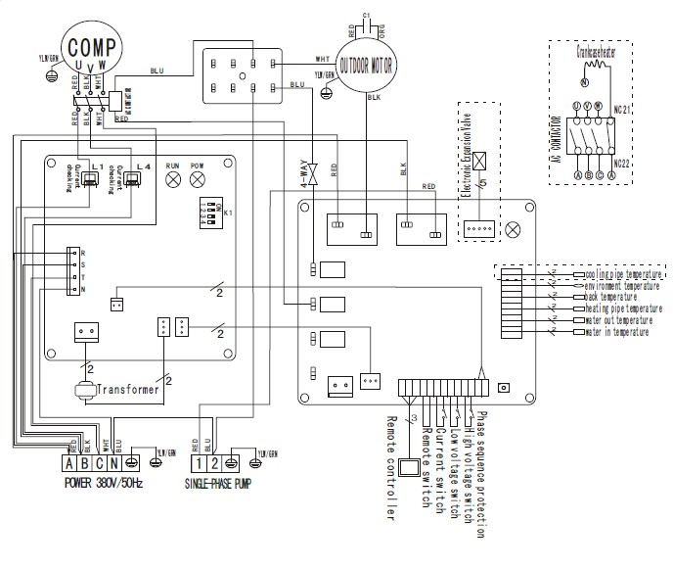
- Delarna med streckade linjer används endast i vissa modeller.

OBS:
(1) Elkretsschemat ovan är endast för referens. I underhållslådan i alla maskiner finns ett diagram, och det är detta som gäller för aktuell maskin.
(2) Värmepumpen för swimmingpoolen ska jordas väl, även om enhetens värmeväxlare är elektriskt isolerad från resten av enheten. Att jorda enheten är ändå nödvändigt för att skydda sig mot kortslutningar inuti enheten.

Frånkopplare: En frånkopplare (brytare, omkopplare med eller utan säkring) ska vara placerad inom synhåll och lättåtkomlig från enheten, vilket är standard för kommersiella och residentiella värmepumpar. Detta förhindrar distans-energigivande utrustning och tillåter avstängning av strömmen vid enheten när enheten underhålls.

5.5 Installation av skärmen
Bild (1) Bild (2) Bild (3)
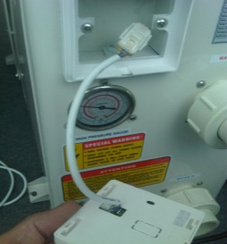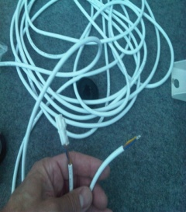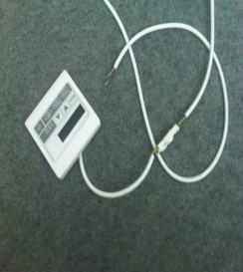
- Demontering av kontaktens styrport (bild 1)
- Installation av den medföljande kabeln (bild 2)
- För att föra kabeln från skarvkopplingen (bild 3) och vidare till en direkt gemensam anslutning.

6. Initial uppstart av enheten
Obs: Se till att vattenpumpen kör i cirkulering med tillräckligt vattenflöde.
Följ följande steg vid uppstartsproceduren när installationen är komplett:
(1) Slå på filterpumpen, kontrollera för vattenläckor och verifiera flöde i swimmingpoolen.
(2) Slå på enhetens strömförsörjning.
(3) Justering av bypass.

Värmepump vatten in Värmepump vatten ut
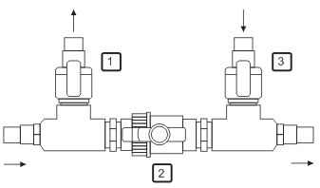
Filter Pool
- Öppna ventilerna 1 och 3
- Stäng ventil 2

(4) Tryck på ON/OFF-knappen på kabelkontrollen. Den ska starta på några sekunder. Efter några minuters drift kontrollerar man att luftventilationen från enhetens sida (topp) är svalare (mellan 5 och 10 sekunder).

- Om skärmen visar "ON" eller felkod EE3 stänger man stegvis ventil 2 för att öka vattenflödet och slutar när felkoden försvinner.
- Annars kontrollerar man att vattenflödet går i rätt riktning (BLUE in, RED ut).
- Om vattenpumpen ändå inte går igång kan flödesomkopplaren vara defekt.

(5) Värmepumpen för swimmingpool måste ställas i OFF-läge manuellt eller automatiskt (timer-inställning) innan vattenfiltreringssystemet stängs av.

- OBS: Om vattenfiltreringssystemet stängs av innan värmepumpen kommer värmepumpen att automatiskt ställas i standby-läge och skärmen kommer att visa meddelandet "ON" eller EE3.
- Värmepumpen kommer att starta automatiskt när vattenflödet är tillräckligt.

(6) Låt enheten och poolpumpen gå i 24 timmar per dag tills vattnet uppnår önskad temperatur. När temperaturen når inställningsvärdet kommer HP-enheten att stängas av. När pooltemperaturen understiger önskat värde kommer värmepumpen att starta automatiskt.

7. Drift av skärmkontroll
07.1 Knapparna på styrenheten för LED-kablar
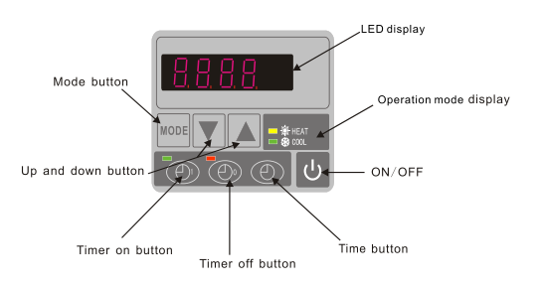

När värmepumpen är igång visar LED-skärmen det inkommande vattnets temperatur.
När värmepumpen är OFF visar LED-skärmen tiden.

7.2 Inställning av tiden (möjligt när värmepumpen är i OFF-läge).

Tryck in och håll inne 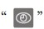 i 10 sekunder för att ställa in tiden och tryck på och och ställ in tiden.
Tryck in igen för att spara inställningarna.
När tiden ställs in kommer inte och att fungera.

7.3 Välj uppvärmnings- eller nedkylningsläge

Tryck in tills "Heat"- eller "Cool"-lampan lyser.

7.4 Starta eller stänga av värmepumpen
Tryck in i 5 sekunder för att starta värmepumpenheten.
Tryck in i 5 sekunder för att stoppa värmepumpenheten.

7.5 Inställning av vattentemperatur
Tryck in och för att ställa in önskad vattentemperatur

- Obs: Värmepumpen kan bara köra om vattenfiltreringssystemet är igång.
7.6 Automatiskt läge

För att ställa in tiden på timern för uppstart av värmepumpen (tid för uppstart av enheten)
Tryck in  för att ställa in tiden för värmepumpens start och drift, och tryck in eller för att ställa in tiden (ställ in tiden för start till 5 minuter efter vattenpumpen).
Tryck in igen för att spara inställningarna, switch on.

För att ställa in tiden på timern för stopp av värmepumpen (tiden för stopp av enheten)
Tryck in  för att ställa in tiden för avstängning av värmepumpens och tryck in eller för att ställa in tiden (inställning av stopp 5 minuter innan vattenpumpen).
Tryck in igen för att spara inställningarna, switch on.

7.7 Stoppa timern (manuellt läge)
För att stänga av automatstarten
Tryck in och , switch off för att stänga av automatstarten.

För att stoppa automatstarten
Tryck in och , switch off för att stänga av automatstoppet.

- Obs: Om vattenfiltreringssystemet stoppar innan värmepumpen kommer enheten att stängas av (säkerhetsvillkor) och koden EE3 eller ON visas på kontrollenheten.
- Det är viktigt att värmepumpen är anpassad en programmering av filtreringssystemet.
- För omstart av värmepumpen stängs strömförsörjningen av och på.

8. INSTÄLLNING AV KÖRNINGSDATA

8.1 Hur man ställer in driftsparametrar (LED-skärmen visar realtid tills HP-enheten är av.)
(1) Håll inne i 10 sekunder för att komma in i gränssnittet för inställning av driftsparametrar
(2) Under parameterinställning, tryck in och och håll dem inne i 5 sekunder för att komma in i gränssnittet för inställning av driftsparametrar
(3) Under parameterinställning, tryck in igen för att börja ställa in parametrarna från 0 till 10#, (se tabellen över driftsparametrar)
(4) Vänta i 8 sekunder, LED-skärmen kommer att visa vattentemperaturen (under körning) eller tid (avstängd)
(5) I aktuellt läge, tryck in och för att ändra inställningstemperaturen för vattnet vid ON/OFF-status.

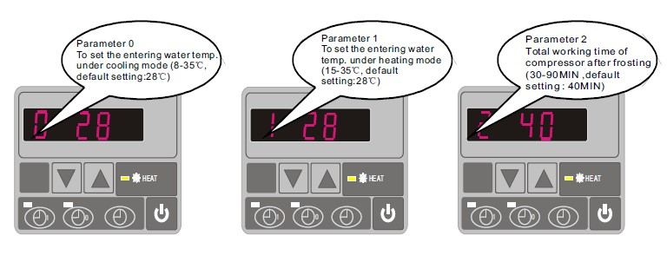
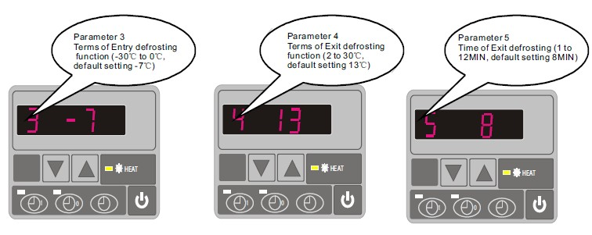
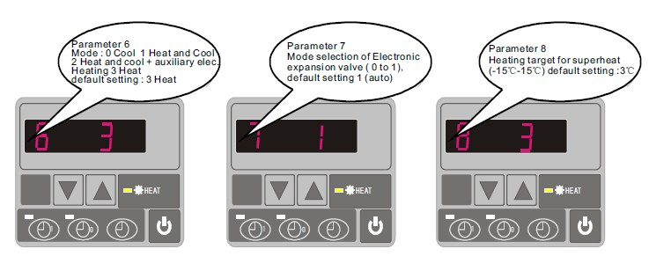
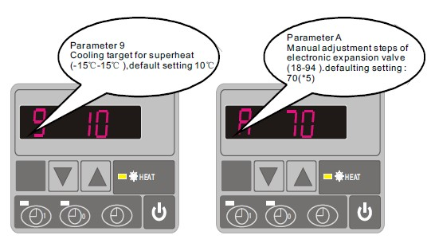
(1) Tryck in "MODE" för att ändra läge (läge kan endast ändras för inställning "1" och "2" i parameter 6)
(2) Tryck in och för att ställa in temperaturen
(3) Vid drift visar LED-skärmen temperaturen på inloppsvattnet och aktuellt läge
(4) Läget kan ändras under körning
(3) Extra elvärme är inte applicerbart i dessa lägen

8.2 Hur ser man aktuell status?
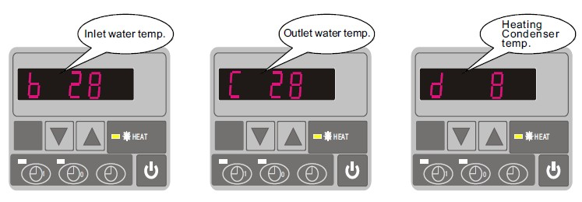
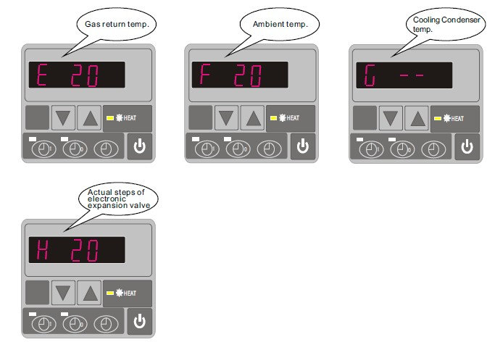
(1) Håll inne i 10 sekunder för att komma in i gränssnittet för inställning av driftsparametrar
(2) Tryck in och och håll dem inne i 5 sekunder för att komma in i gränssnittet för inställning av driftsparametrar. Man kan kontrollera vatten in/vatten ut/kondensator/omgivningstemperatur.

- OBS: När värmepumpen är igång visar LED-skärmen temperaturen på inloppsvattnet.
- När värmepumpen är stoppad kommer LED-kontrollen att visa aktuell tid
- När värmepumpen är i drift är det endast vattentemperaturen (uppvärmning och kylning) som kan ändras.
- Övriga parametrar går bara att ändra när värmepumpen är avstängd.

Parameter | Betydelse | Intervall | Standardvärde | Notering
0 | För att ställa in temp. på inloppsvattnet i nedkylningsläge | 8-35℃ | 28℃ | Justerbar
1 | För att ställa in temp. på inloppsvattnet i uppvärmningsläge | 15-35℃ | 28℃ | Justerbar
2 | Avfrostningsperiod | 30-90MIN | 40MIN | Justerbar
3 | Kriterier för avfrostning | -30℃to0℃ | -7℃ | Justerbar
4 | Kriterier för att avbryta avfrostning | 2 to 30℃ | 13℃ | Justerbar
5 | Tid för avbrytande av  avfrostning | 1 to 12MIN | 8MIN | Justerbar
6 | Läge: 0 nedkylning, 1 uppvärmning och nedkylning, 2 uppvärmning och nedkylning + extra elektrisk uppvärmning, 3 uppvärmning | 0-3 | 1 (Uppvärmning och nedkylning) | Justerbar
7 | Lägesval för elektrisk expansionsventil | 0-1 | 1(auto) | Justerbar
8 | Mål för superuppvärmning för den elektriska expansionsventilen | -15℃-15℃ | 3℃ | Justerbar
9 | Mått för överhettning av elektronisk expansionsventil. | -15℃-15℃ | 10℃ | Justerbar
A | Manuella justeringssteg för elektronisk expansionsventil | 18-94 | 70 | Justerbar
B | Temperatur på inloppsvatten | -9-99℃ |  | Exakt test av värde
C | Temperatur på utloppsvatten | -9-99℃ |  | Exakt test av värde
D | Kondensatortemperatur i uppvärmningsläge | -9-99℃ |  | Exakt test av värde
E | Temperatur på gasretur | -9-99℃ |  | Exakt test av värde
F | Temperatur på omgivningsluft | -9-99℃ |  | Exakt test av värde
G | Kondensatortemperatur i nedkylningsläge | -9-99℃ |  | Exakt test av värde
H | Faktiska steg för elektrisk expansionsventil | N*5 |  | Exakt test av värde
Anmärkningar:
(1) När HP:n slutar köra i 30 sekunder kommer vattenpumpen att stängas av automatiskt.

(2) ) LED-kontrollpanelen kan styra poolpumpen om man ansluter en extra kabel till pumpenheten i läge "PUMP"-terminal.

(3) Det är nödvändigt att sätta en extra 3-fasig överföringsanordning vid en 3-fasig vattenpump.

9. Felsökning
9.1 Felkoder i styrenheten för LED-kabel
Funktionsstörning | Fel | Orsak | Lösning
Fel på sensor för inloppsvattentemperatur | PP1 | Sensorn är defekt eller kortsluten | Kontrollera eller byt sensorn
Fel på sensor för utloppsvattentemperatur | PP2 | Sensorn är defekt eller kortsluten | Kontrollera eller byt sensorn
Fel på sensor för uppvärmningskondensor | PP3 | Sensorn är defekt eller kortsluten | Kontrollera eller byt sensorn
Fel på sensor för gasretur | PP4 | Sensorn är defekt eller kortsluten | Kontrollera eller byt sensorn
Fel på sensor för omgivningstemperatur | PP5 | Sensorn är defekt eller kortsluten | Kontrollera eller byt sensorn
Temperaturskillnaden mellan inloppsvattnet och utloppet är för stor | PP6 | Vattenflödesvolymen otillräcklig, vattentrycksskillnaden är för liten | Kontrollera vattenflödesvolymen eller om vattencirkulationen har fastnat
Vattentemperaturen för nedkylningsutlopp är för låg | PP7 | Vattenflödesvolymen är otillräcklig | Kontrollera vattenflödet och att vattensystemet inte är defekt
Första klassens frostskydd på vintern | PP7 | Omgivningstemperaturen eller inloppsvattentemperaturen är för låg | Vattenpumpen kommer att köra automatiskt för första klassens frostskydd
Andra klassens frostskydd på vintern | PP7 | Omgivningstemperaturen eller inloppsvattentemperaturen är för låg | Värmepumpen kommer att börja värma för andra klassens frostskydd
Fel på sensorn för nedkylningskondensator | PP8 | Sensorn är defekt eller kortsluten | Kontrollera eller byt sensorn
Högtrycksskydd | EE1 | - För mycket kylmedel  - Luftflödet är otillräckligt | - Avlägsna överflödigt kylmedel från HP-gassystemet  - Rengör luftväxlaren
Lågtrycksskydd | EE2 | - För lite kylmedel  - Otillräckligt vattenflöde  - Filtret eller kapillären igensatt | - Kontrollera för gasläckage, fyll på med kylmedel vid behov  - Rengör luftväxlaren  - Byt ut filter eller kapillär
Flödesomkopplaren stängd | EE3 eller "ON" | Lågt vattenflöde, fel flödesriktning eller fel på flödesomkopplaren | Kontrollera om vattenflödet är tillräckligt och flödar i rätt riktning eller om flödesomkopplaren är defekt
Strömförsörjningskontakterna felaktiga (3-fasenhet) | EE4 | Fel kontakt eller brist på kontakt | Kontrollera strömsladdens anslutning
Fel differens mellan inlopps- och utloppsvattentemperatur | EE5 | Vattenflödesvolymen är otillräcklig, vattentrycksskillnaden är för liten | Kontrollera vattenflödesgraden eller om vattensystemet har fastnat
Kommunikationsfel | EE8 | Kabelanslutningen är bristfällig | Kontrollera kabelanslutningen

9.2 Andra funktionsstörningar och lösningar (visas inte på styrenheten för LED-kabeln)
Funktionsstörning | Observation | Orsak | Lösning
Vattenpumpen kör inte | Ingenting visas på styrenhetens-LED skärm | Ingen strömförsörjning | Kontrollera att kabeln och brytaren är anslutna
Vattenpumpen kör inte | Styrenheten för LED-kabeln visar faktisk tid | Vattenpumpen har standby-status | Starta värmepumpen
Vattenpumpen kör inte | Styrenheten för LED-kabeln  visar faktisk vattentemperatur | 1. Vattentemperaturen når inställningsvärdet, HP har konstant temperaturstatus  2. Värmepumpen börjar bara köra  3. Under avkylning | 1. Verifiera vattentemperatursinställningen  2. Starta upp värmepumpen efter några minuter  3. Styrenheten för LED-kabeln ska visa "Defrosting"
Vattentemperaturen sjunker när HP:n kör i uppvärmningsläge | Styrenheten för LED-kabeln visar faktisk vattentemperatur och inga felkoder visas | 1. Fel läge valt  2. Siffrorna är felaktiga  3. Styrenheten är defekt | 1. Ställ in rätt läge  2. Byt ut den defekta styrenheten för LED-kabeln och kontrollera därefter statusen efter att läget har ändrats för att verifiera inlopps- och utloppsvattentemperaturen  3. Byt ut eller reparera värmepumpenheten
Startar och stoppar med några få sekunders mellanrum. | LED-skärmen visas faktisk vattentemperatur, ingen felkod visas. | 1. Fläkten kör inte.  2. Ventilationen är otillräcklig.  3. För lite kylmedel. | 1. Kontrollera kabelanslutningarna mellan motorn och fläkten och byt ut dem vid behov.  2. Kontrollera värmepumpenhetens placering och avlägsna alla hinder för att skapa bra ventilation.  3 Byt ut eller reparera värmepumpenheten.
Vattenfläckar | Vattenfläckar på värmepumpenheten | 1. Kondensvatten  2. Vattenläckage | 1. Ingen åtgärd  2. Kontrollera titanvärmeväxlaren noggrant efter defekter
För mycket is på förångaren | För mycket is på förångaren |  | 1. Kontrollera värmepumpenhetens placering och avlägsna alla hinder för att skapa bra ventilation  2. Byt ut eller reparera värmepumpenheten

10. Reservedelar och underhåll
10. 1 Reservedelar
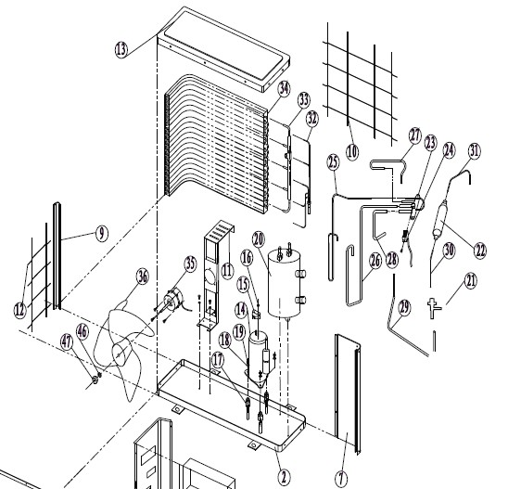
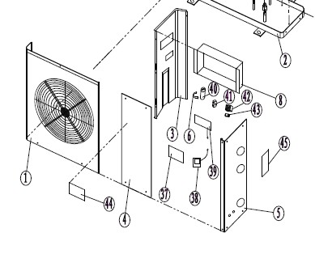

Nr. | Namn på del | Nr. | Namn på del
1 | Ventilationspanel | 25 | Gasuttömningsrör
2 | Bas | 26 | Gasreturledning
3 | Mellanpanel | 27 | Titanvärmeväxlarrör till 4-vägs ventil E
4 | Frontpanel | 28 | 4-vägsventil C till uppsamlingsrör för kondensor
5 | Sidopanel | 29 | Kapillär till vätskeseparator
6 | Kondensatorklämma | 30 | Filter för kapillär
7 | Bakpanel | 31 | Filter för titanvärmeväxlarrör
8 | Kontrollbox | 32 | Underenhet för vätskeseparator
9 | Bakstödstolpe | 33 | Underenhet för gasuppsamlingsrör
10 | Baknät | 34 | Kondensator
11 | Motorfäste | 35 | Fläktmotor
12 | Sidopanel | 36 | Fläktblad
13 | Toppkåpa | 37 | Kopplingsschema
14 | Kompressor | 38 | Styrkort
15 | Kompressorkåpa | 39 | Styrenhet
16 | Mutter | 40 | Kompressorkondensator
17 | Stötsäker kåpa | 41 | Fläktkondensator
18 | Kompressorfotpackning | 42 | Kopplingsplint
19 | Mutter | 43 | Kabelklämma
20 | Titanvärmeväxlare i PVC | 44 | Logotyp
21 | Kapillär | 45 | Etikett
22 | Filter | 46 | Fjäderbricka
23 | 4-vägsventil | 47 | Mutter
24 | Kablar för 4-vägsventil | 48

10.2 Underhåll

(1) Du bör kontrollera vattenförsörjningssystemet regelbundet för att undvika att luft kommer in i systemet och lågt vattenflöde eftersom detta försämrar HP-enhetens prestanda och tillförlitlighet.

(2) Rengör dina pool- och filtersystem regelbundet för att förebygga skador på enheten pga. ett smutsigt eller igensatt filter.

(3) Du bör släppa ut vattnet från botten av vattenpumpen om HP-enheten ska vara avstängd under en längre tid (särskilt under vinterhalvåret).

(4) Du bör kontrollera att det finns vatten i enheten innan du startar den igen.

(5) När värmepumpen stängs av för vintern kan det vara bra att täcka över den.

(6) När enheten är igång finns det alltid lite vatten under enheten.

